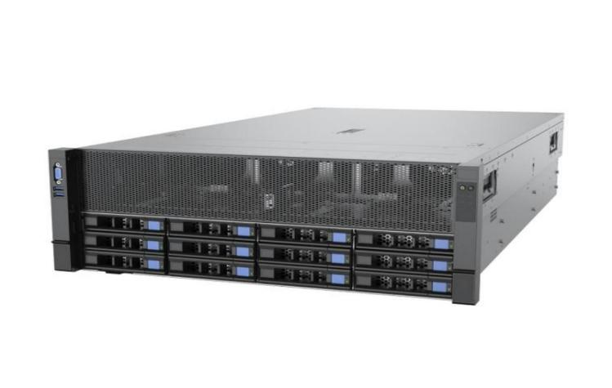


FY-XY658V3

FY-XY658V3 是上海复易信息技术有限公司推出的新一代旗舰级 4U 双路 8 卡 GPU 服务器产品，基于第四代/第五代英特尔® 至强®可扩展处理器 ，在 CPU、 GPU 和 I/O 规格上全面升级 ，支持业界多种主流 AI 加速卡 ，具备性能卓越、架构灵活、扩展性强、配置丰富和可靠性高等特点 ，适用于人工智能、高性能计算、数据分析等应用场景。


 性能卓越 人工智能首选
支持 2 颗第四代/第五代英特尔®至强®可扩展处理器 ，4 条 UPI 互联 ，支持最高 350W TDP；
支持 10 张 450W GPU 卡 ，提供极致异构算力；
支持 GPU 到 CPU x32 传输带宽 ，比业界 x16 翻倍 ，满足 CPU 与 GPU 高通信带宽场景要求；
支持 32 个 DDR5 内存 ，频率最高可达 5600MHz ，内存带宽提升 75%。

 领先架构 灵动配置
支持 8 卡直通和 10 卡 Switch 两种配置 ，支持多种 GPU 拓扑 ，灵活匹配不同应用场景需求；
支持 GPU Direct ，支持存储/网络 RDMA/GPU P2P 直接传输数据 ，满足集群部署需求；
超高扩展能力 ，支持最多 15 个标准 PCIe 插槽 ，可配置 8 个双宽 GPU+7 个 PCIe 标准插卡+1 个 OCP 3.0 网卡； 存储配置灵活可选 ，满足大容量和高性能的本地存储需求 ，最大支持 24 个 U.2 NVMe。

 稳定可靠 智能管理
系统关键部件均采用冗余、热插拔设计 ，同时支持免工具拆装 ，提升故障维护效率 ，提升系统的可用性；
集成智能管理芯片 ，提供开放的管理平台 ，支持 IPMI2.0、Redfish、SNMP 等多种管理协议；
支持远程 KVM、虚拟媒介、关键部件状态监控、异常报警等各种管理功能 ，实现了全面的远程系统级智能管理。

技术规格

GPU 计算模块

8 卡-直通

8 卡/10 卡-PCIe5.0 Switch

8 卡/10 卡-PCIe4.0 Switch

CPU

支持 2 颗第四代/第五代智能英特尔® 至强® 可扩展处理器 ，TDP 350W

GPU 支持 | 支持最多 8 张双宽 GPU | 支持最多 10 张双宽 GPU | 支持最多 10 张双宽 GPU
内存 支持 32 个 DDR5 内存插槽 ，最高 5600MHz ，支持 RDI MM、3DS RDI MM ，最大支持 8TB 内存

存储控制器 集成 6Gb/s 板载 SATA ，可选支持 12Gb/s SAS HBA 及 12Gb/s SAS RAID 卡 ，支持 VMD、VROC
支持最多 12 个 PCIe 标准插槽 |  | 支持最多 15 个 PCIe 标准插槽 | 支持最多 14 个 PCIe 标准插槽
支 持 8 个 GPU+1 个 PCIe 5.0 |  | 支持 8 个 GPU+5 个 PCIe 5.0 x16 | 支持 8 个 GPU+2 个 PCIe 4.0 x16+2 个
PCIe 扩展 | x16+2 个 PCIe 5.0 x8  支持 8 个 GPU+4 个 PCIe 5.0 x8 | 支持 10 个 GPU+1 个 PCIe 5.0 x16可选支持 2 张内置 RAID 或 SAS HBA | PCIe 5.0 x16+1 个 PCIe 5.0 x8  支持 10 个 GPU+1 个 PCIe 5.0 x16
可选支持 1 张内置 RAID 或 SAS |  | 标卡(PCIe 4.0x8) | 可选支持 1 张内置 RAID 或 SAS HBA 标
HBA 标卡(PCIe 4.0x8) |  |  | 卡(PCIe 4.0x8)
支持 8/12 个 3.5"/2.5"硬盘; 支 |  | 支持 8/12 个 3.5"/2.5"硬盘；支持 24 | 支 持 12 个 3.5"/2.5"硬 盘 ； 可 选 8 个
本地存储 | 持最多 4 个 U.2 NVMe SSD  支持 2 个 M.2（SATA 3.0 / PCIe | 个 2.5"硬 盘 ; 支 持 最 多 24 个 U.2 NVMe SSD； 支持 2 个 M.2（ SATA | 3.5"/2.5"硬盘；支持最多 8 个 U.2 NVMe SSD；支持 2 个 M.2（ SATA 3.0 / PCIe
4.0 x4 , 2280&22110） |  | 3.0 / PCIe 4.0 x4 , 2280&22110） | 4.0 x4 , 2280&22110）

网络

1 个 1Gb RJ45 专用管理网口；支持 1 个 OCP3.0 网卡，可选 PCIe 5.0 x8 或 x16（直通配置只支持 PCIe 5.0 x8），支持 NCSI ；可选 4× 1GbE / 2× 10Gb SFP+/ 4× 10Gb SFP+/2×25Gb SFP28 ，支持其他符合 OCP 3.0 标准的网卡

I/O 端口 | 前置：2 个 USB 3.0 ，1 个 VGA 接口；后置：1 个串口 ，2 个 USB 3.0 接口 ，1 个 VGA 接口 ，1 个 RJ45 管理口
风扇 | 8 个 8056 高转速风扇 ，热插拔 ，N+1 冗余 ，支持后置风扇模组选配
电源 | 可配置 4 个 CRPS 电源模块 ，支持热插拔 ，支持 2+2/3+1/1+1 冗余模式  可选 1600W/2000W/2400W/2700W ，白金级电源
管理功能 | 集成 BMC 管理芯片 AST2600 ，支持 IPMI2.0、Redfish、SOL、KVM、虚拟媒介等功能
安全功能 | 可选 TPM/TCM 安全模块 ，机箱开盖入侵检测 ，加锁机箱上盖板（免工具）  支持 BIOS/BMC 双 flash 冗余设计，支持 Intel SGX2.0 安全技术，支持 Intel TDX 安全技术(仅在第五代至强 CPU)
机箱尺寸 | 4U 标准机架式  2.5”硬盘机箱尺寸：宽 448 x 高 175 x 深 772mm（含挂耳 792mm）  3.5”硬盘机箱尺寸：宽 448 x 高 175 x 深 822mm（含挂耳 842mm）  5U 标准机架式  2.5”硬盘机箱尺寸：宽 448 x 高 218 x 深 772mm（含挂耳 792mm）  3.5”硬盘机箱尺寸：宽 448 x 高 218 x 深 822mm（含挂耳 842mm）
温度 | 工作温度 ：5ºC - 35ºC 存储温度 ：-40ºC - 65ºC
湿度 | 工作相对湿度 ：8% to 90% （无冷凝） 存储相对湿度 ：5% to 95% （无冷凝）
操作系统支持 | 支持 Microsoft Windows Server、Red Hat Enterprise Linux、Ubuntu、Debian 等
以业务目标为基础的数据中心解决方案
让您更充分地利用 IT 和企业解决方案 ，帮助降低 IT 复杂性、削减成本并提高效率。我们利用您当前技术的同时将针对您的需求量身定制的创新技术无缝地融入进来 ，以您应用的业务为基础 ，为您构建高效 ，敏捷 ，开放 ，智慧的数据中心软硬件一体解决方案 ，简化您的 IT ，解决您的业务难题 ，并持续为您创造价值。有关详情 ，请与您的销售代表联系。
有关详细信息，请访问 https://www.fyinfor.com/。

上海复易信息技术有限公司

